Pedagogická fakulta
Univerzity J. Selyeho

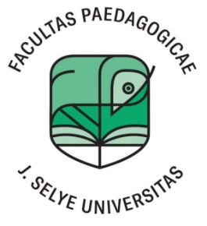
Dodatok č. 1

k Smernici dekana č. 3/2024
o zriadení Komisie Erasmus+ na Pedagogickej fakulte UJS
Ev. č. 3255/2404/2024/PF/DK

KOMÁRNO 2024
Dekan Pedagogickej fakulty Univerzity J. Selyeho vydáva tento dodatok, ktorým sa upresňuje Smernica dekana č. 3/2024 o zriadení Komisie Erasmus+ na Pedagogickej fakulte UJS (ďalej len „smernica“) nasledovne:
Čl. 1
- V Čl. 1 sa za bod 4. vkladá bod 5., ktorý znie: Pre potreby tejto smernice sa pod pojmom „katedry prírodných vied“ rozumejú Katedra chémie a Katedra biológie. Pod pojmom „katedry pedagogických vied“ sa rozumejú Katedra pedagogiky a Katedra predškolskej a elementárnej pedagogiky. Pod pojmom „katedry humanitných vied“ sa rozumejú: Katedra anglického jazyka a literatúry, Katedra maďarského jazyka a literatúry, Katedra nemeckého jazyka a literatúry, Katedra slovenského jazyka a literatúry a Katedra histórie.

Čl. 2
- Tento dodatok k smernici nadobúda platnosť a účinnosť dňa 29. 04. 2024.

Dr. habil. PaedDr. Kinga Horváth, PhD.
dekanka PF UJS

